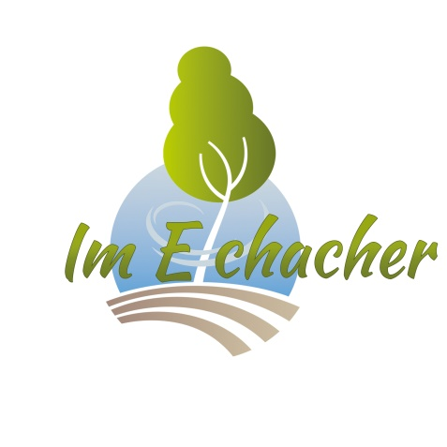
Landwirtschaftsbetrieb und Pensionsstall
Familie Meier, Im Eichacher 1, 8114 Dänikon

- Geschicklichkeitsreiten am Sonntag, 3. April 2016
Kombinierter Anlass mit einem Gymkhana und Ausreitposten

Kategorie Nr. 1: Führzügelklasse; Kinder ab 6 Jahre , Führperson mind. 16 Jahre
Kategorie Nr. 2: Jugendliche zwischen 9 bis 16 Jahre, Pony und Pferd gemischt
Kategorie Nr. 3: Jugendliche ab 17 Jahre und Erwachsene, Pony und Pferd gemischt

Nennung an: Alexandra Lüssi, Gheidstrasse 279, 8106 Adlikon
(A-Post oder per E-Mail an alex.luessi@gmx.ch)

Nennschluss: Freitag, 4. März 2016

Nenngeld: Kategorie Nr. 1 Fr. 25.- pro Start
Kategorie Nr. 2 + 3 Fr. 35.- pro Start
Definitiv angemeldet ist jener, wer eingezahlt hat.
IBAN CH17 0838 9026 7313 5712 6
PC-Konto 30-38182-1
lautend auf Sarah Meier, ImEichacher,8114 Dänikon
Wichtig Vermerk: Geschicklichkeitsreiten/Kategorie Nr.

Preise: Plaketten und Naturalpreise an alle

Haftung: Der Veranstalter lehnt jede Haftung für Unfälle, Krankheiten oder Sachschäden an Besitzern, Pferden, Fahrzeugen und Drittpersonen ab.

Starts: Pro Kategorie sind zwei Starts möglich
Anmeldetalon
Für 1. Geschicklichkeitsreiten am Sonntag, 3. April 2016
Familie Meier, Dänikon

Name: ____________________________ Vorname: ________________________________
Adresse: __________________________ PLZ/Ort: __________________________________
Geburtsdatum: _____________________ Telefon: __________________________________
E-Mail: ___________________________________________

- Kategorie Nr. 1
- Kategorie Nr. 2
- Kategorie Nr. 3

Name des Pferdes: _____________________________________________
Rasse: ____________________________ Stockmass/Alter: ___________________________

Datum: ___________________________ Unterschrift: ______________________________
(bei Minderjährigen Unterschrift der Eltern)

Anmeldung an: Alexandra Lüssi, Gheidstrasse 279, 8106 Adlikon
(Post oder per E-Mail an alex.luessi@gmx.ch)

